*#string + string -> ?*

string_string = 'Hola' + 'Como estas?'

print(string_string)

pantalla

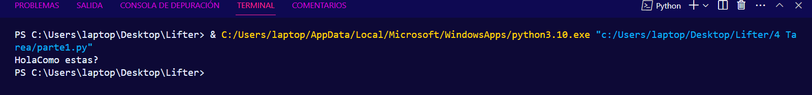

*#string + int → ?*

string_interger = "Hola" + 26

Pantalla

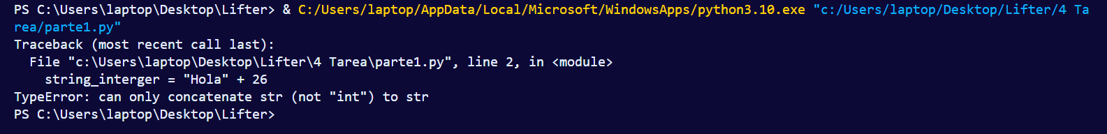

*#int + string → ?*

string_interger = 26 + "Años"

pantalla

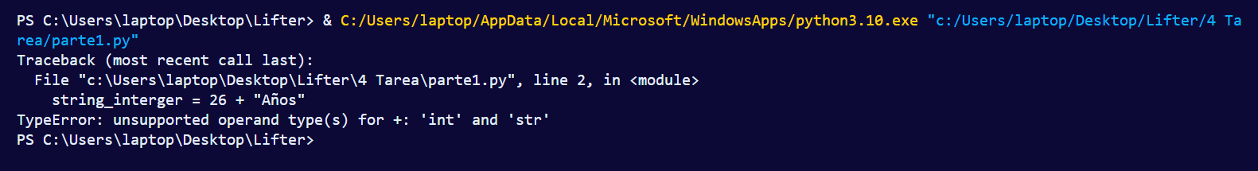

1. *#list + list -> ?*
2. list1 = [1, 2, 3, 4]
3. list2 = [5, 6, 7, 8]
4. print(list1 + list2)

pantalla



5.

*#string + list -> ? No se pueden concatenar*

string_list1 = "Hola"

string_lista2 = [1, 2, 3]

print(string_list1 + string_lista2)

pantalla

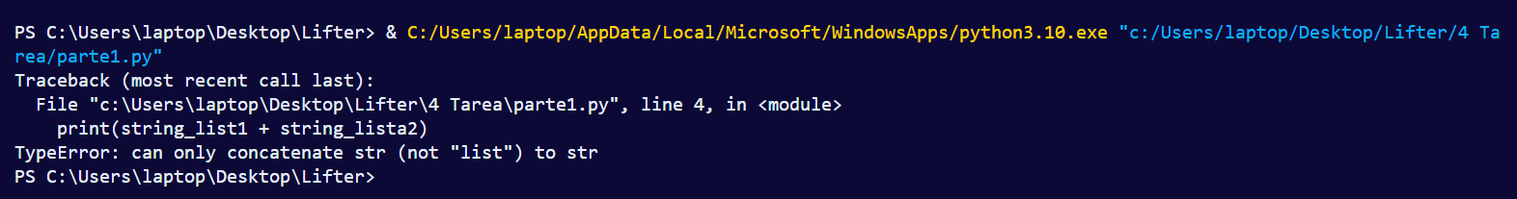

6.

*#float + int -> ?*

age = 25.5  *# float*

years = 5    *# int*

result = age + years

print(result)

pantalla

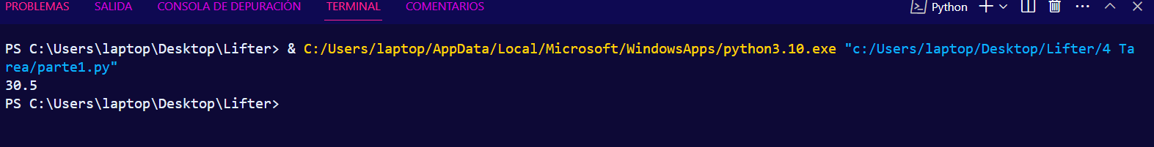

7.

*#bool + bool -> ?*

boolean_boolean1 = False + False

boolean_boolean2 = False + True

boolean_boolean3 = True + True

boolean_boolean4 = True + False

print(boolean_boolean1)

print(boolean_boolean2)

print(boolean_boolean3)

print(boolean_boolean4)

pantalla

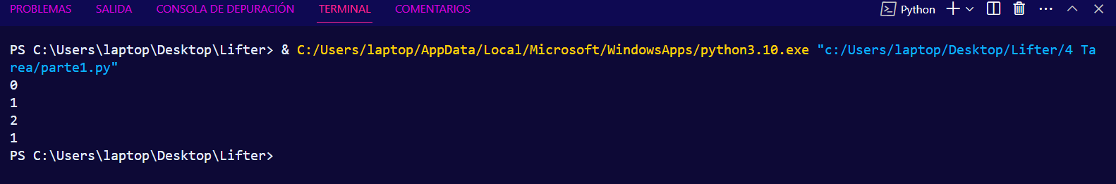

Exercise 2  
Cree un programa que le pida al usuario su nombre, apellido, y edad, y muestre si es un bebé, niño, preadolescente, adolescente, adulto joven, adulto, o adulto mayor.

name = input("What is your name? ")

last_name = input("What is your last name? ")

age = *int*(input("How old are you?

if age < 2:

    print("You are a baby")

elif 2 <= age <= 10:

    print("You are a child")

elif 11 <= age <= 13:

    print("You are a pre-adolescent")

elif 14 <= age <= 17:

    print("You are an adolescent")

elif 18 <= age <= 25:

    print("You are a young adult")

elif 26 <= age <= 52:

    print("You are an adult")

else:

    print("You are a senior")

resultado en pantalla:

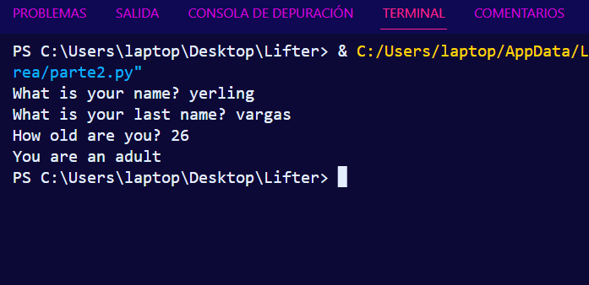

Exercise 3

Cree un programa con un número secreto del 1 al 10. El programa no debe cerrarse hasta que el usuario adivine el número.

1. Debe investigar cómo generar un número aleatorio distinto cada vez que se ejecute.

import random  *# This was what we needed to examine. random*

secret_number = random.randint(1, 10)

print("I have selected a secret number between 1 and 10. Try to guess it!")

*# Bucle*

while True:

    guess = *int*(input("Enter your guess: "))

    if guess == secret_number:

        print("Congratulations! You guessed the number!")

        break

    else:

        print("Incorrect guess. Try again.")

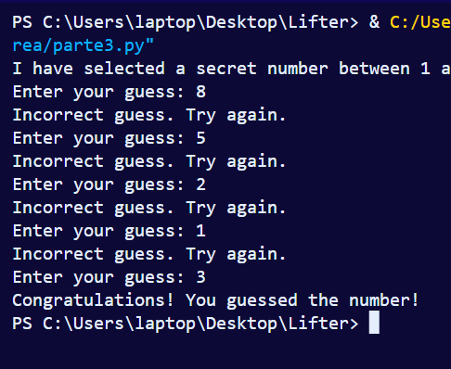

Exercise 4

Cree un programa que le pida tres números al usuario y muestre el mayor.

*# Cree un programa que le pida tres números al usuario y muestre el mayor.*

number_one = *int*(input('Please add the first number: '))

number_two = *int*(input('Please add the second number: '))

number_three = *int*(input('Please add the third number: '))

if number_one >= number_two and number_one >= number_three:

    greatest = number_one

elif number_two >= number_one and number_two >= number_three:

    greatest = number_two

else:

    greatest = number_three

print(f'This is the greatest number: {greatest}')

pantalla

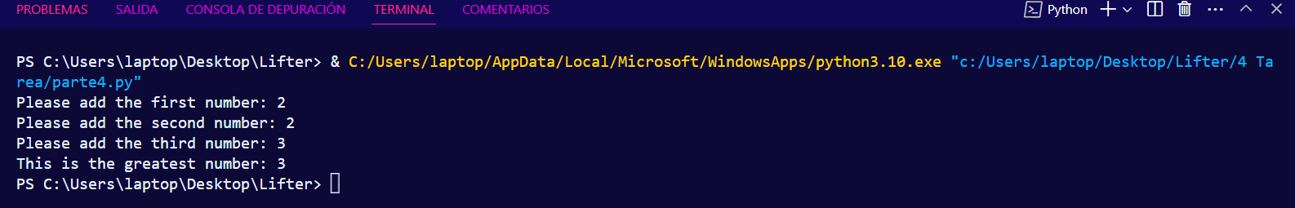

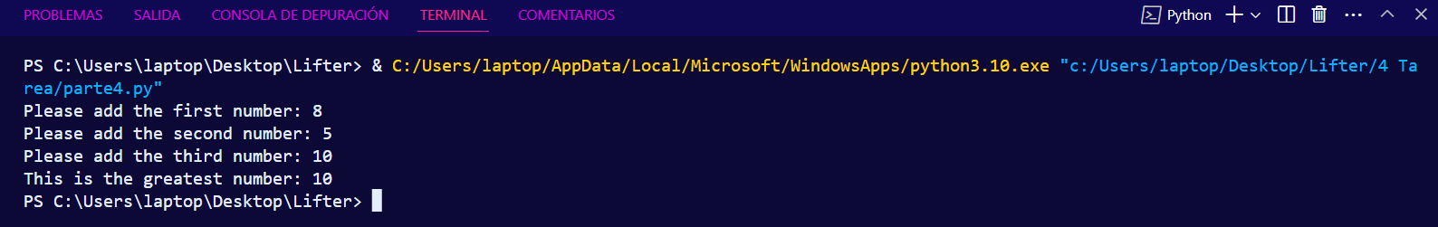

Exercise 5

Dada n cantidad de notas de un estudiante, calcular:

Cuantas notas tiene aprobadas (mayor a 70).

Cuantas notas tiene desaprobadas (menor a 70).

El promedio de todas.

El promedio de las aprobadas.

El promedio de las desaprobadas.

print("Ingrese la cantidad de notas")

total_de_notas = *int*(input())

contador_de_nota = 1

nota_actual = 0

cantidad_de_notas_aprobadas = 0

cantidad_de_notas_desaprobadas =0

promedio_de_notas_aprobadas = 0

promedio_de_notas_desaprobadas = 0

promedio_de_notas_total = 0

while contador_de_nota <= total_de_notas:

*# Mostrar mensaje e ingresar la nota*

    print(f"Ingrese la nota número {contador_de_nota}")

    nota_actual = *int*(input())

    if nota_actual < 70:

        cantidad_de_notas_desaprobadas += 1

        promedio_de_notas_desaprobadas += nota_actual

    else:

        cantidad_de_notas_aprobadas += 1

        promedio_de_notas_aprobadas += nota_actual

    promedio_de_notas_total += nota_actual / total_de_notas

    contador_de_nota += 1

if cantidad_de_notas_desaprobadas > 0:

    promedio_de_notas_desaprobadas /= cantidad_de_notas_desaprobadas

else:

    promedio_de_notas_desaprobadas = 0

if cantidad_de_notas_aprobadas > 0:

    promedio_de_notas_aprobadas /= cantidad_de_notas_aprobadas

else:

    promedio_de_notas_aprobadas = 0

print("El estudiante tiene esta cantidad de notas aprobadas")

print(cantidad_de_notas_aprobadas)

print("Este es el promedio de notas aprobadas")

print(promedio_de_notas_aprobadas)

print("El estudiante tiene esta cantidad de notas desaprobadas")

print(cantidad_de_notas_desaprobadas)

print("Este es el promedio de notas desaprobadas")

print(promedio_de_notas_desaprobadas)

print("Este es el promedio total de notas")

print(promedio_de_notas_total)

pantalla

